МИНИСТЕРСТВО НАУКИ И ВЫСШЕГО ОБРАЗОВАНИЯ  
РОССИЙСКОЙ ФЕДЕРАЦИИ

Федеральное государственное автономное образовательное учреждение   
высшего образования

«КРЫМСКИЙ ФЕДЕРАЛЬНЫЙ УНИВЕРСИТЕТ им. В. И. ВЕРНАДСКОГО»

ФИЗИКО-ТЕХНИЧЕСКИЙ ИНСТИТУТ

Кафедра компьютерной инженерии и моделирования

**ОТЧЕТ ПО ПРАКТИЧЕСКОМУ ЗАДАНИЮ №7**

**«Знакомство с Kubernetes»**

Практическая работа

по дисциплине «Современные технологии программирования»

студента 1 курса группы ПИ-б-о-232

Халилов Асан Русланович

направления подготовки 09.03.04 «Программная инженерия»

Симферополь, 2024

**Цель:** Ознакомиться на практике с инструментом оркестрации контейнерирированных приложений Kubernetes.

**Ход выполнения задания.**

1,2,3,4,5

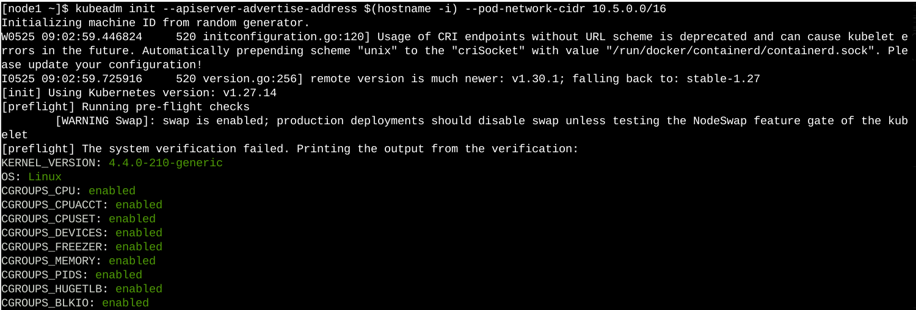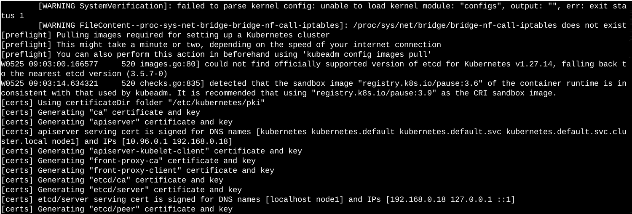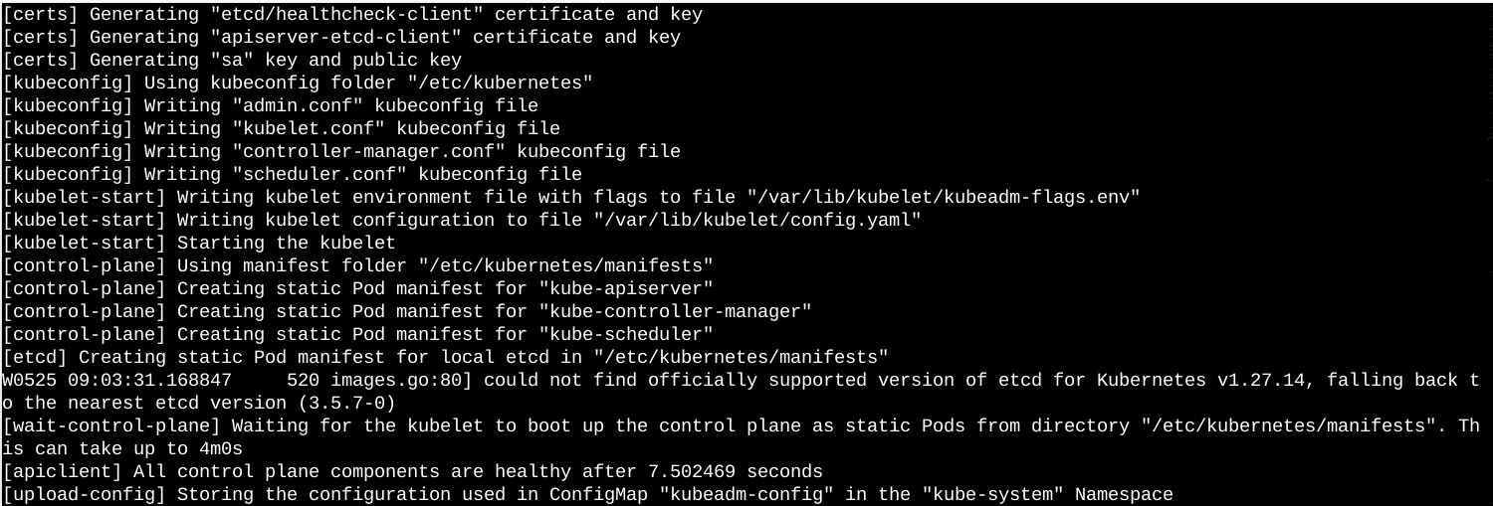

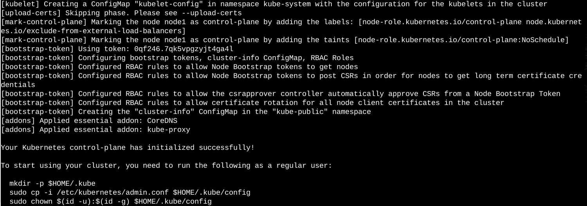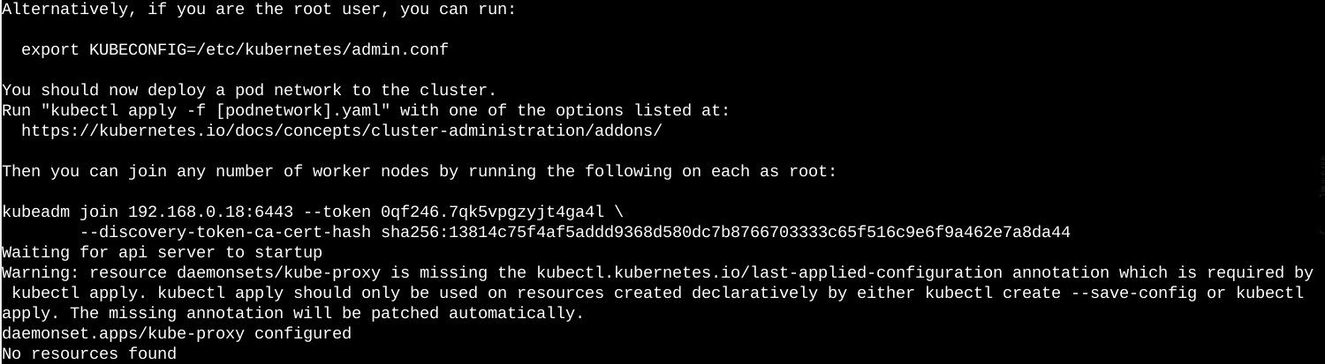

6



7

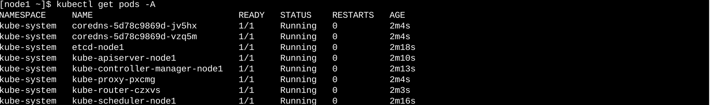

8

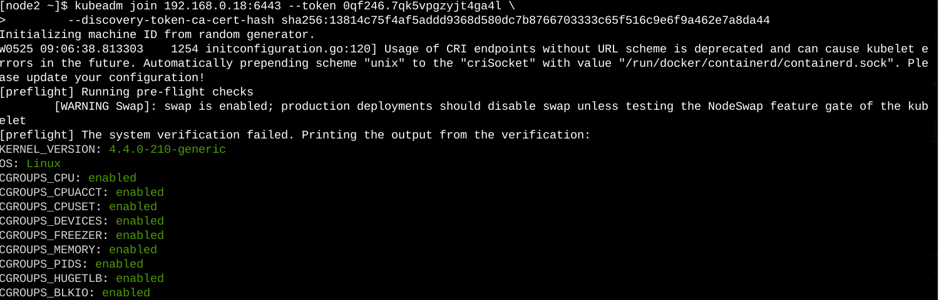

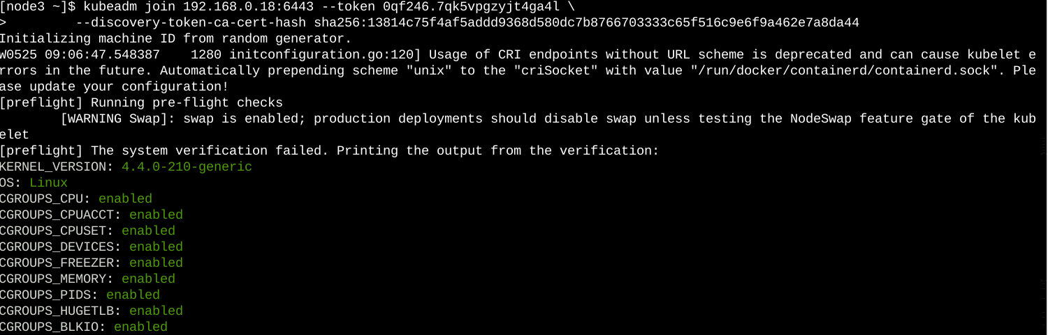

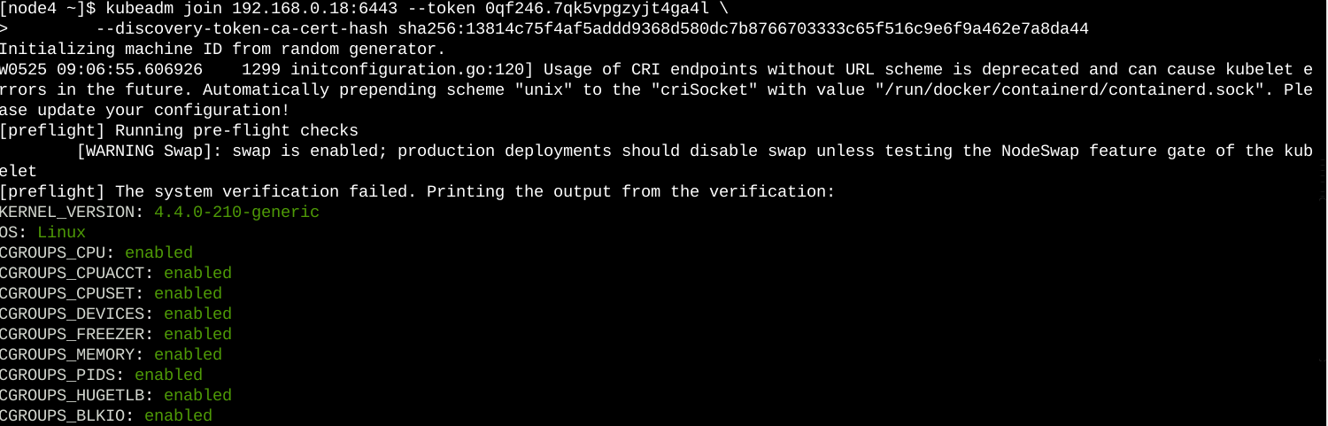

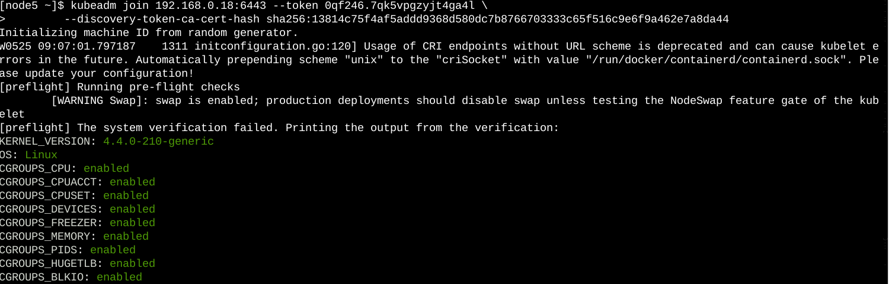

9

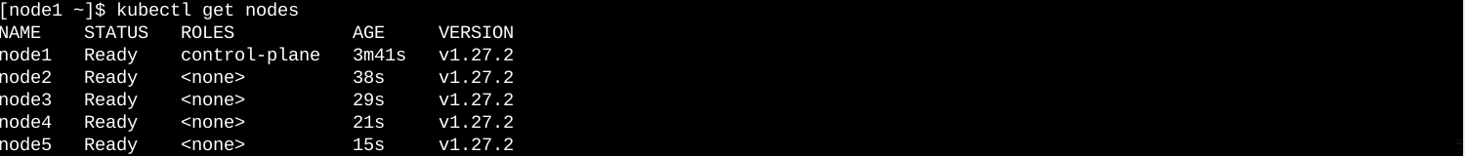

10

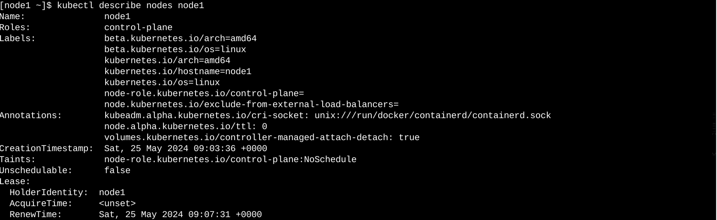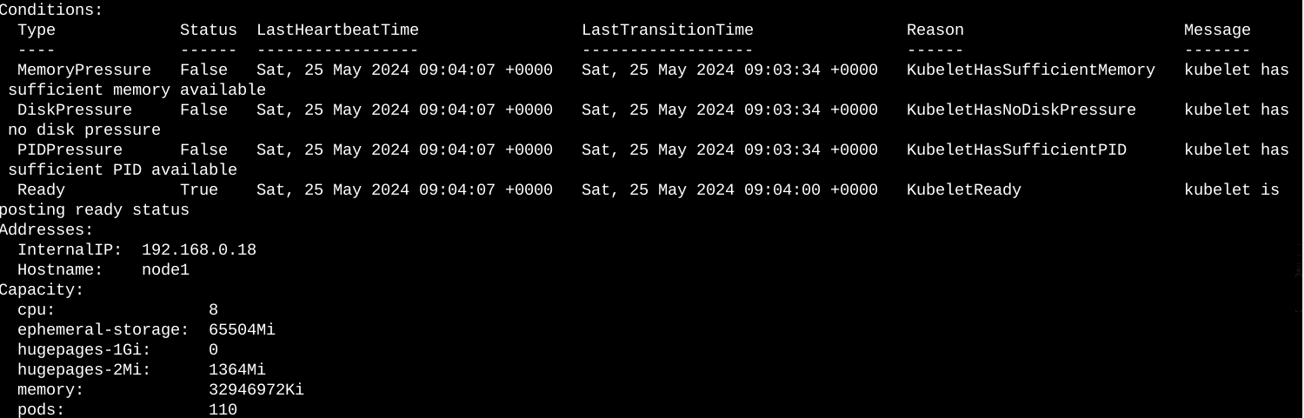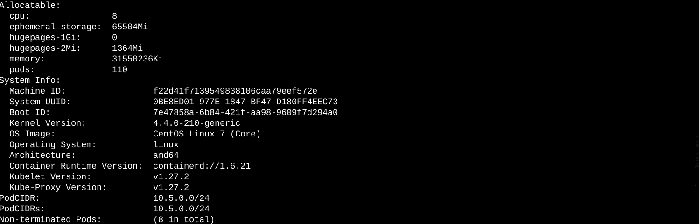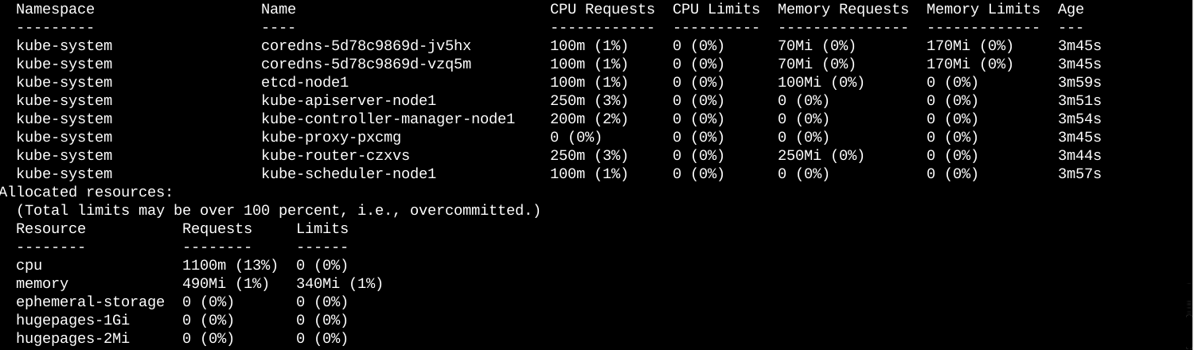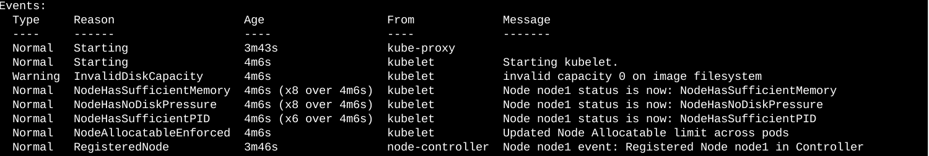

11

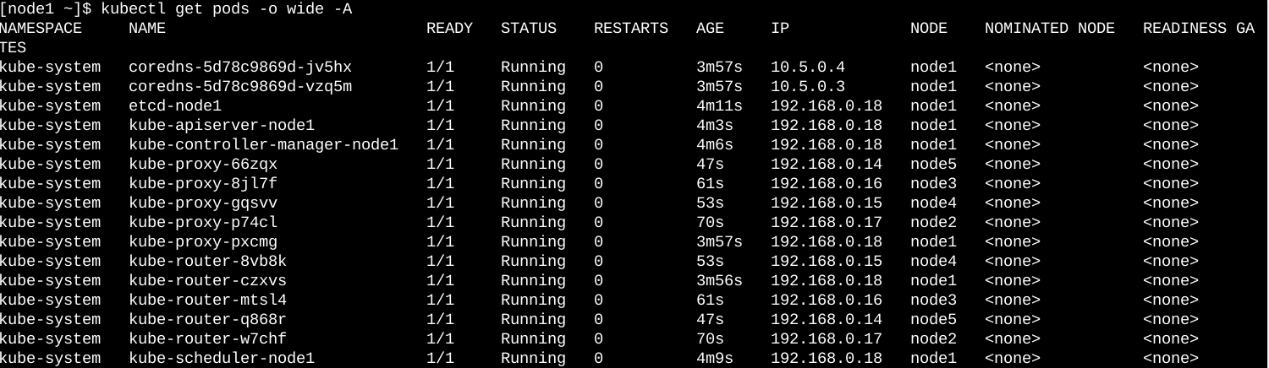

12

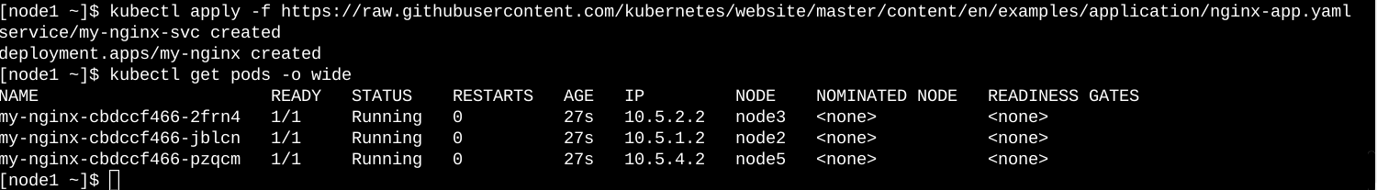

13



14

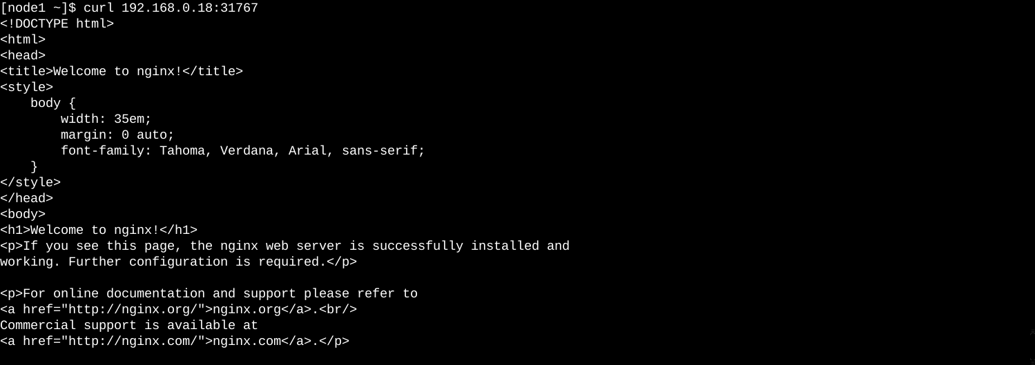

15

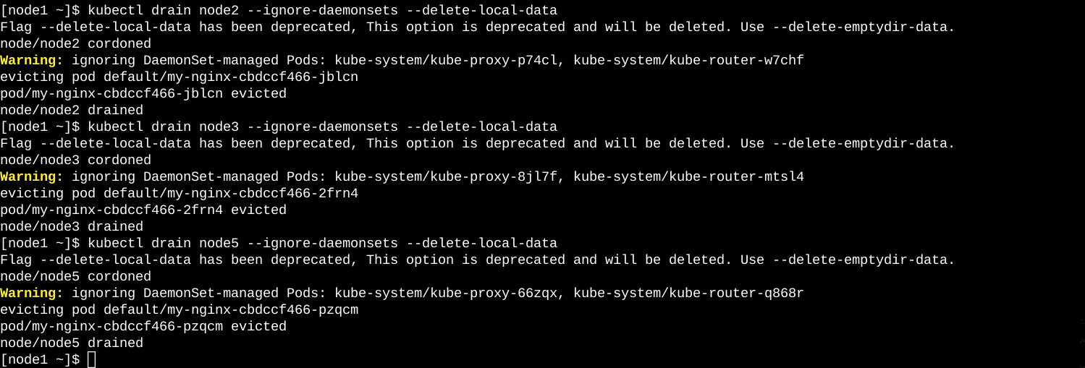

16,17



**Ответы на вопросы.**

**Как узнать ip-адрес ноды подключённой к кластеру по её имени?** Вы можете использовать команду kubectl get nodes -o wide для получения информации о нодах, включая их IP-адреса.

**Какой предварительный этап нужно выполнить, чтобы иметь возможность запустить приложение в кластере из исходников?** Перед запуском приложения в кластере Kubernetes из исходного кода, вам нужно выполнить следующие шаги: Упаковать ваше приложение в контейнеры. Определить желаемое состояние вашего приложения с использованием манифестов. Загрузить ваш код приложения на платформу SCM, такую как GitHub. Использовать инструмент CI/CD для автоматизации развертывания вашего приложения.

**Что нужно знать, чтобы подключить рабочую ноду к кластеру?** Для подключения рабочей ноды к кластеру Kubernetes, вам нужно выполнить следующие шаги: Сгенерировать новый токен присоединения на мастер-ноде с помощью команды kubeadm token create. Присоединить новую рабочую ноду к кластеру с использованием токена присоединения и IP-адреса и порта мастер-ноды.

**Может ли быть в одном кластере несколько мастер-нод?** Да, в кластере Kubernetes может быть несколько мастер-нод. Это обеспечивает высокую доступность и защиту от отказов.

**Может ли существовать кластер состоящий только из мастер ноды, которая одновременно является и рабочей нодой?** Да, в теории, мастер-нода может также выполнять функции рабочей ноды и запускать рабочие нагрузки. Однако это не рекомендуется для производственных сред, главным образом из-за проблем производительности. В обучающих или ресурсно-ограниченных средах, вы можете иметь только одну ноду, которая выполняет функции и мастер-ноды, и рабочей ноды.

**Вывод:** Я ознакомился на практике с инструментом оркестрации контейнерирированных приложений Kubernetes.